
Газета дитячого самоврядування
Кирилівського НВК
№ 1, 30 вересня 2015 року

Вітаємо з початком нового навчального року!!!
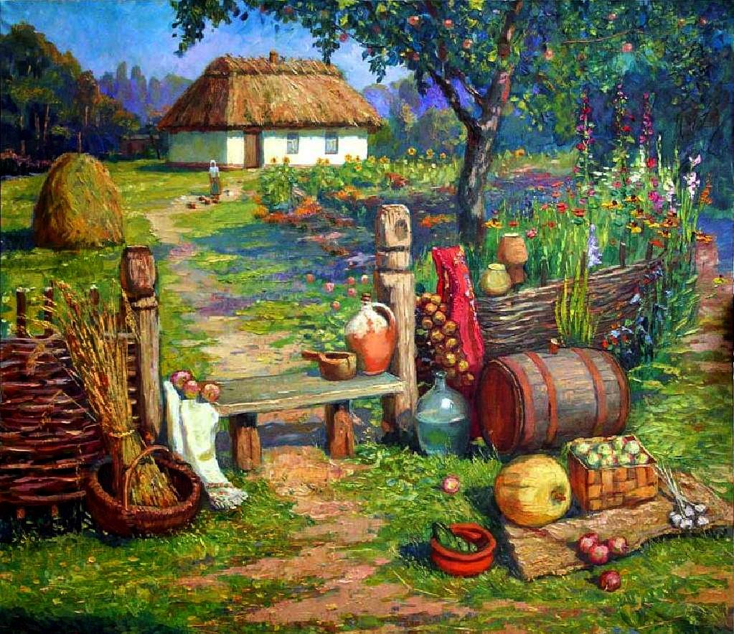
- Нас знову дзвоник в школу запросив.
- Олімпійський тиждень у школі.
- Свято «Золота осінь».
- 30 вересня – Всеукраїнський
день бібліотек.
- Безпека на дорозі – безпека життя.
ВІДЗНАЧАЄМО:
8 вересня – Міжнародний день письменності та день солідарності журналістів.
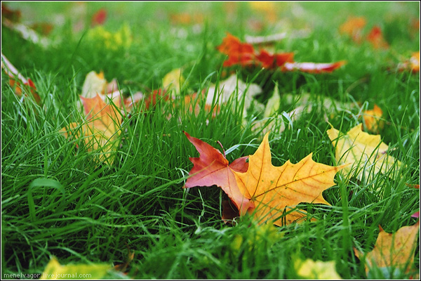
14 вересня – День фізичної культури і спорту.
21 вересня - Міжнародний день миру.
22 вересня – День партизанської слави.
30 вересня – Всеукраїнський день бібліотек.

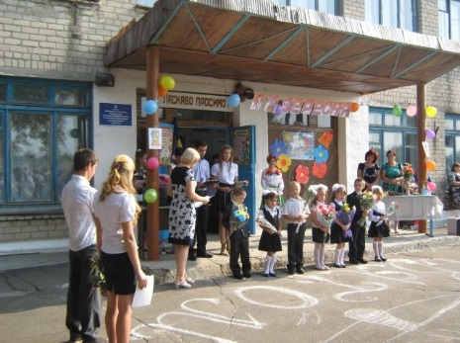

Нас знову дзвоник в школу запросив
Шановні учні! Школа знову запросила вас у свої стіни. Для когось цей рік стане відкриттям, для когось – фінішною прямою, а для когось – ще однією нагодою проявити себе. Отож, запрошуємо до співпраці! Не втрачай свій час! Прояви себе! Зроби свою школу унікальною!
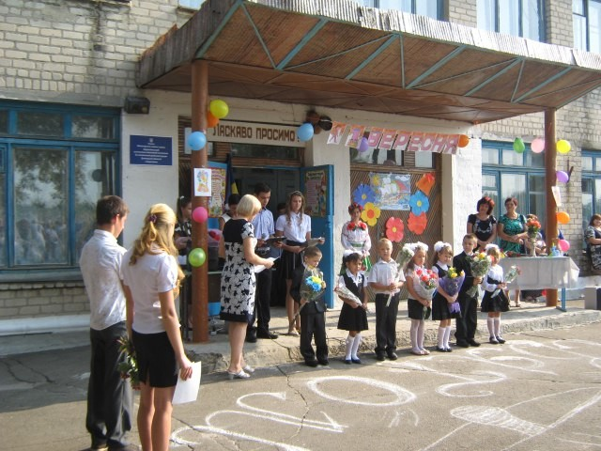
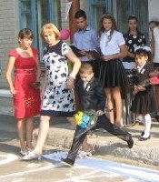
Школу називають другою домівкою. І це справді так. Адже саме тут ми проводимо значну частину часу, саме тут, по суті, ми і живемо своїм різноманітно-гамірним шкільним життям. Сюди приходимо малюками, крок за кроком піднімаємось своєрідними сходинками, які ведуть у світ чарівного, прекрасного – у країну Знань. Тут проходить дитинство, юність. Тут ми вчимося дружбі і взаєморозумінню, самоповазі, відвертості, тут відкриваються наші душі й серця для першого кохання...Тому і не дивно, що шкільні роки залишають найяскравіші, хвилюючі спогади. Адже саме у школі формується наше «я», саме тут ми відбуваємося як особистості. Долаючи перші труднощі у школі, ми вчимося жити. Школа допомагає нам проявити себе, надихає до творчості.

Свято встановлено в Україні «…на підтримку ініціативи фізкультурних і спортивних організацій та об'єднань громадян…» згідно з Указом Президента України «Про День фізкультури і спорту» .
У статті 1 Закону України "Про фізичну культуру і спорт" сказано, що "фізична культура - складова частина загальної культури суспільства, яка спрямована на зміцнення здоров'я, розвиток фізичних, морально-вольових та інтелектуальних здібностей людини з метою гармонійного формування її особистості".
Фізична культура виникла одночасно із загальною культурою на ранніх ступенях розвитку цивілізації. На перших порах засоби фізичної культури відбивали матеріальний рівень життя людини, випливали, як правило, з природних форм руху (ходьби, бігу по пересіченій місцевості, кидання каміння і палок, стрибків, плавання тощо) і використовувалися, головним чином, для підготовки людей до існування.
З розвитком суспільства та матеріальних цінностей розвивається як загальна, так і фізична культура. При цьому ступінь розвитку однієї значно позначається на вираженість другої.
На сучасному етапі розвитку суспільства фізична культура - це самостійна і особлива галузь загальної культури, яка спрямована, головним чином, на зміцнення здоров'я людини, продовження її творчої активності та життя, а також на зростання і вдосконалення її всебічного і гармонійного розвитку та використання набутих якостей в суспільній, трудовій та інших видах діяльності.
Основними показниками розвитку фізичної культури на даному етапі розвитку нашої держави, як це сказано в главі 2 Закону України "Про фізичну культуру і спорт", є рівень здоров'я, фізичний розвиток та підготовленість різних верств населення; ступінь використання фізичної культури в різних сферах діяльності; рівень розвитку системи фізичного виховання; рівень розвитку самодіяльного масового спорту; рівень забезпеченості кваліфікованими кадрами; рівень впровадження у фізичну культуру досягнень науково-технічного прогресу; відображення явищ фізичної культури в засобах масової інформації, у творах мистецтва і літератури; матеріальна база; рівень спортивних досягнень тощо

Олімпійський тиждень у школі

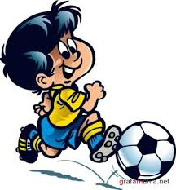
Новий навчальний рік розпочався у школі весело і цікаво. І для того, щоб продовжити учням безтурботні канікули, ми розпочали його Олімпійським тижнем, який проходив з 9 по 13 вересня і присвячувався Дню фізичної культури і спорту. Відкрився тиждень Всеукраїнським олімпійським уроком, який мав на меті пропагувати серед учнівської молоді здоровий спосіб життя, сприяти залученню їх до активних занять спортом. Свою спритність, витримку і жагу до перемоги демонстрували діти під час проведення ігрових забав (1-11класи). Також в рамках тижня пройшли фізкультхвилинки, інформаційні бесіди, вікторини та інші заходи, які сприятимуть формуванню здорового молодого покоління.

Вже стало доброю традицією проведення свята Осені в Кирилівському НВК 20 вересня кожен клас нашої школи представляв осінні композиції (вироби з природних матеріалів, овочів та фруктів, а також букети квітів), які оцінювало журі. Це були справжні шедеври. Кращі виконавці отримали дипломи та подяки за участь у святі.
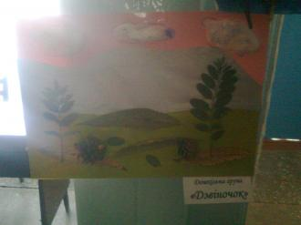
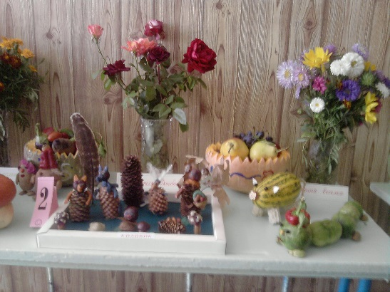
Учні 6 класу Васильченко Валерія
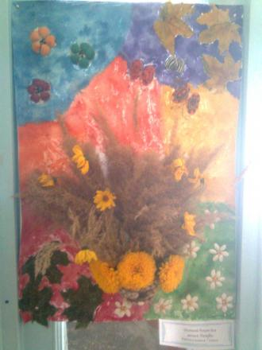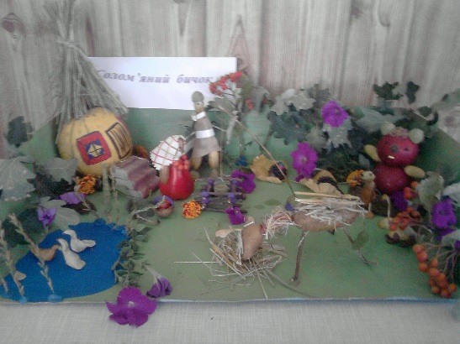
Учні 8 класу
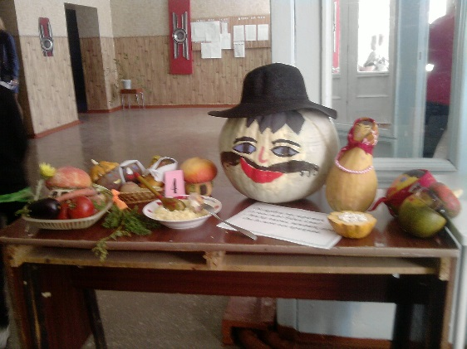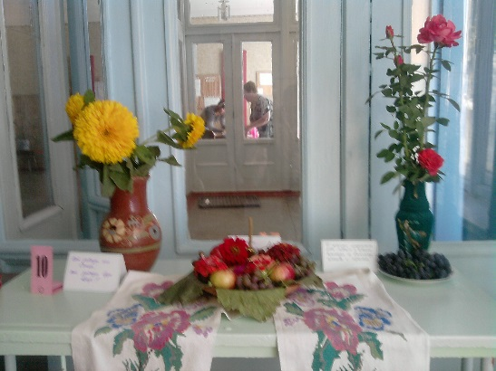

Кращі композиції


У 1998 році "Враховуючи вагомий внесок бібліотек України у розвиток вітчизняної освіти, науки і культури, необхідність подальшого підвищення їх ролі у житті суспільства та підтримуючи ініціативу бібліотечної громадськості, - зазначається зокрема в документі, - забезпечити проведення у рамках Всеукраїнського дня бібліотек заходів, спрямованих на підвищення ролі книги у суспільно-політичному та історико-культурному житті населення України, а також вирішення проблем щодо розвитку бібліотечної справи" був виданий Указ Президента, що встановив Всеукраїнський день бібліотек, який відтоді ми відзначаємо щорічно 30 вересня. Символічно, що цей день припадає на християнське свято Віри, Надії, Любові та їхньої матері Софії.
Усім давно відомо, що книга - то наймогутніше джерело і скарбниця знань, а бібліотеки називають храмами мудрості. Бібліотеки були відомі ще в стародавньому світі в Ассирії, Єгипті, Китаї. Найбільшими бібліотеками давніх часів вважаються саме клинописна бібліотека Саргонідів в Ассирії (7 століття до н.е.) та Олександрійська бібліотека (3 століття до н.е.), що містила рукописні книги античного світу. Бібліотечну справу в Україні започаткував великий князь Ярослав Мудрий. В Україні основними сховищами рукописних книг були церковні й монастирські бібліотеки. Книгозбірня Ярослава Мудрого налічувала 950 рукописних томів і зберігалася у Софії Київській. Тут князь організував і книгописну майстерню, а отже подбав і про систематичне поповнення бібліотечного фонду. Ці благодатні зерна, посіяні Ярославом Мудрим ще 1037 року, дали щедрі сходи - протягом наступних століть стрімко розвинулась бібліотечна справа. Відомо, що книжковий фонд Київської Русі складав майже 140 тисяч рукописних томів. У ХІ столітті найвідоміша

була бібліотека Києво-Печерської лаври, Києво-Могилянської академії - у ХVII столітті, а також великі бібліотеки. при університетах: Львівському (1661), Харківському (1805), Київському (1834) і Чернівецькому (1875). Тоді ж завдяки прогресивній інтелігенції у деяких містах були створені публічні бібліотеки: в Одесі (1830 р.), Харкові (1886 р.) тощо.
Минуло багато часу і в сучасних умовах бібліотека – це інформаційний, культурний, освітній заклад, що має упорядкований фонд документів і надає їх у тимчасове користування фізичним та юридичним особам. Всемірно відомі бібліотеки: бібліотека конгресу США у Вашингтоні, Ватиканська бібліотека в Римі, Британська бібліотека та ін. Сьогодні в Україні близько 40 тисяч бібліотек. Провідні: Національна бібліотека ім. Вернадського, Національна парламентська бібліотека, державні бібліотеки та ін. Важливе місце займають і бібліотеки навчальних закладів. Головна функція яких –забезпечення доступності документів, інформації, знань для ефективного розвитку освітньої та наукової діяльності вищого навчального закладу на основі максимально повного задоволення інформаційних потреб професорсько-викладацького складу і студентів.
Бібліотека – не тільки неодмінний атрибут будь-якого навчального закладу, але й одне з найцінніших надбань нашої цивілізації. В останнє десятиріччя бібліотеки у своїй діяльності не залишаються осторонь новітніх технологій, органічно поєднуючи традиції та інновації.

Життя людини має дуже велику цінність. А безпека на дорозі - це і є, насамперед, безпека життя.
Дані Всесвітньої організації охорони здоров'я (ВООЗ) та інших міжнародних організацій свідчать про кричущу ситуацію з безпекою дорожнього руху в більшості країн. За оцінками ВООЗ, якщо не вжити термінових заходів, до 2020 року аварії на дорогах стануть головною причиною смертності у світі, випередивши серцево-судинні захворювання та СНІД. Дорожньо-транспортні пригоди називають "убивцею № 1" у світі.
За статистикою, щогодини на дорогах світу гине 9 дітей. У тридцятьох випадках зі ста їхня загибель пов'язана з їх власною неправильною поведінкою на дорозі, а не з помилкою водія. Прикро визнавати, але за рівнем смертності від дорожньо-транспортних пригод Україна посідає п'яте місце в Європі. За офіційною статистикою, у 2011 році в аваріях загинуло 4 709, травмовано - 38 917 осіб. Кожен третій загиблий - молода людина віком до 29 років. Найпоширенішим видом ДТП є наїзд на пішохода. На цей вид припадає до 50 % усіх ДТП.
Часто діти потрапляють в ДТП із-за того, що під час переходу вулиці розмовляють по мобільному телефону або ж слухають в навушниках музику, оскільки у цей час розсіюється їхня увага та вони не у змозі контролювати ситуацію на дорозі.
Автотранспорт вулицями рухається з великою швидкістю. Ситуація може змінюватись блискавично, і тому під час переходу вулиці необхідно постійно і уважно за нею спостерігати. Переважаюча кількість нещасних випадків з пішоходами, пасажирами трапляється саме тоді, коли вони поспішають, хвилюються, біжать. Вулиця оманлива: в цю хвилину немає жодного транспортного засобу, а через секунду він може непомітно виїхати з провулку чи з-за повороту. Перехід вулиці - це лише 10-20 секунд, і тому варто на цей час припинити розмови й уважно спостерігати за дорогою. Переходити дорогу треба тільки в місцях спеціально відведених для цього - це є пішохідні переходи (у тому числі підземні і надземні). Пішохідний перехід - це ділянка проїжджої частини або інженерна споруда, призначена для руху пішоходів через дорогу. У разі відсутності пішохідного переходу можна переходити дорогу на перехрестях по лініях тротуарів або узбіч. Якщо в зоні видимості немає переходу або перехрестя, дозволяється переходити її під прямим кутом до краю проїжджої частини у місцях, де дорогу добре видно в обидва боки, і лише після того, як пішохід оцінить відстань до транспортного засобу, що наближається, його швидкість та впевниться у відсутності небезпеки.
Правила, які важливо знати дітям:

- Зупинятися, перш ніж зробити крок на проїжджу частину;
- Завжди використовувати підземний перехід, якщо він є;
- Перетинати дорогу тільки в зазначених місцях (біля світлофора, пішохідним переходом);
- Не переходити вулицю, почувши сигнал машин екстреної допомоги або спецмашин;
- Під час переходу вулиці подивитися ліворуч, праворуч і знову ліворуч; переконатися, що немає машин, і тільки після цього переходити вулицю;
- Триматися подалі від машин, що виїжджають заднім ходом;
- Ніколи не грати навіть на тихій проїжджій вулиці або дорозі;
- Не бігти через дорогу.
- Для переходу дороги треба знайти безпечне місце якомога далі від повороту;
- Не виходити на проїжджу частину дороги із-за перешкоди.
Основні правила для пішоходів:
1. Пішоходи повинні рухатися по тротуарах і пішохідних доріжках, тримаючись правого боку. Якщо немає тротуарів, пішохідних доріжок або пересуватися по них неможливо, пішоходи можуть рухатися велосипедними доріжками, тримаючись правого боку і не утруднюючи рух на велосипедах і мопедах, або в один ряд узбіччям, тримаючись якомога правіше, а у разі його відсутності або неможливості рухатися по ньому - по краю проїзної частини назустріч руху транспортних засобів. При цьому
треба бути обережним і не заважати іншим учасникам дорожнього
руху.
2. За межами населених пунктів пішоходи, які рухаються узбіччям чи краєм проїзної частини, повинні йти назустріч руху транспортних засобів.
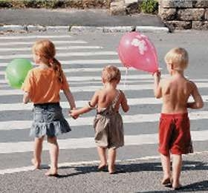
3. У темну пору доби та в умовах недостатньої видимості пішоходи, які рухаються проїзною частиною чи узбіччям, повинні виділити себе, а за можливості мати на зовнішньому одязі світлоповертальні елементи, для своєчасного їх виявлення іншими учасниками дорожнього руху.
4. Організовані групи дітей дозволяється водити тільки по тротуарах і пішохідних доріжках, а коли їх немає - по узбіччю дороги у напрямку руху транспортних засобів колоною, але тільки у світлу пору доби і лише в супроводі дорослих.
5. Пішоходи повинні переходити проїзну частину по пішохідних переходах, у тому числі підземних і надземних, а у разі їх відсутності - на перехрестях по лініях тротуарів або узбіч.
6. Якщо в зоні видимості немає переходу або перехрестя, а дорога має не більше трьох смуг руху для обох його напрямків, дозволяється переходити її під прямим кутом до краю проїзної частини в місцях, де дорогу добре видно в обидва боки, і лише після того, як пішохід упевниться у відсутності небезпеки.
7. У місцях, де рух регулюється, пішоходи повинні керуватися сигналами регулювальника або світлофора.
8. Перед виходом на проїзну частину з-за транспортних засобів, що стоять, та будь-яких об'єктів, що обмежують оглядовість, пішоходи повинні впевнитись у відсутності транспортних засобів, що наближаються.
9. Чекати транспортний засіб пішоходи повинні на тротуарах, посадкових майданчиках, а якщо вони відсутні, - на узбіччі, не створюючи перешкод для дорожнього руху.
Пішоходам забороняється:
а) виходити на проїзну частину, не впевнившись у відсутності небезпеки для себе та інших учасників руху;
б) раптово виходити, вибігати на проїзну частину, в тому числі на пішохідний перехід;
в) допускати самостійний, без нагляду дорослих, вихід дітей дошкільного віку на проїзну частину;
г) переходити проїзну частину поза пішохідним переходом, якщо є розділювальна смуга або дорога має чотири і більше смуг для руху в обох напрямках, а також у місцях, де встановлено огородження;
ґ) затримуватися і зупинятися на проїзній частині, якщо це не пов'язано із забезпеченням безпеки дорожнього руху;
д) рухатися по автомагістралі чи дорозі для автомобілів, за винятком пішохідних доріжок, місць стоянки і відпочинку.

Куратор: О.П.Демченко
Редактор: Ковпак Вікторія

